**ASSUNTO :. INDICO PARA QUE O DEPARTAMENTO COMPETENTE, QUE SEJA REALIZADO LIMPEZA E A INSTALAÇÃO DE PLACAS DE PROIBIDO JOGAR LIXO NAS MARGENS E ENTRADAS DA RODOVIA ÉZIO MARIOTONI.**

**DESPACHO:.**

**SALA DAS SESSÕES ____/____/_____**

**PRESIDENTE DA MESA**

**INDICAÇÃO Nº 148, DE 2020**

**SENHOR PRESIDENTE,**

**SENHORES VEREADORES,**

INDICO ao Exmo Senhor Prefeito Municipal para que o departamento competente, que seja realizado limpeza e a instalação de placas de proibido jogar lixo nas margens e entradas da Rodovia Ézio Mariotoni.

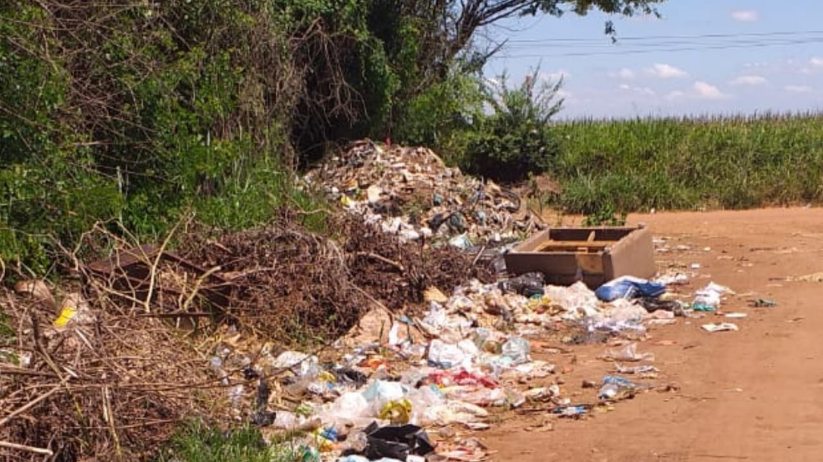

SALA DAS SESSÕES “VEREADOR SANTO RÓTOLLI”, aos 06 de março de 2020.

**VEREADOR LUIS ROBERTO TAVARES**